齐鲁工业大学 22/23学年第 2 学期《 离散数学》A卷参考答案

一、（本题满分12分，每小题6分）
1.
P Q | P∨Q | ¬( P∨Q) | ¬P | ¬Q | ¬Q∧¬ P | ¬( P∨Q) →¬Q∧¬ P
0 0  0 1  1 0  1 1 | 0  1  1  1 | 1  0  0  0 | 1  1  0  0 | 1  0  1  0 | 1  0  0  0 | 1  1  1  1

所有的赋值00, 01, 10, 11都是成真赋值，是永真式。
2. 等值演算法求公式(q→p )∧(¬p→q)的主析取范式和主合取范式。
(Q→P )∧(¬P→Q)
⇔ (¬Q∨P )∧(P∨Q)
⇔( P∨¬Q )∧(P∨Q) ⇔ M₀∧M₁⇔ m₂∨m₃
二、（本题满分10分，每小题5分）
(1) ∀x∃yF(x, y) ⇔∀x(F(x, 1)∨F(x, 2))
⇔(F(1, 1)∨F(1, 2))∧(F(2, 1)∨F(2, 2))
⇔(1∨0)∧(0∨1) ⇔1
2.∀xG(x) →∀xG(x)∨P(x)是P →P∨Q的代换实例，P →P∨Q是永真式，所以∀xG(x) →∀xG(x)∨P(x)是永真式。
三、（本题满分12分，每小题6分）
1. 设p：马会飞。q：羊吃草。r：母鸡是飞鸟。s：烤熟的鸭子会跑。
前提：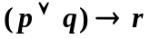，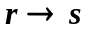，
结论：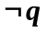
证明：
① 前提引入
② 前提引入
③ ①②拒取式
④ 前提引入
⑤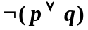 ③④拒取式
⑥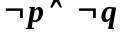 ⑤等值演算
⑦ ⑥化简规则
2.证明 令M(x): x是偶数，D(x): x能被2整除，s: 6，原题可符号化为：
前提：(∀x)(M(x)→D(x))，M(s)
结论：D(s)
推证如下：
(1) (∀x)(M(x)→D(x)) 前提引入规则
(2) M(s)→D(s) (1)全称量词指定规则US
(3) M(s) 前提引入规则
(4) D(s) (2) (3)假言推理规则

四、（本题满分15分）
1.
（1）B∪A={ a, b, c，d, e }；
（2）A× B={<a, b>, <a, d>, <a, e>, < b, b>, < b, d>, < b, e>, < c, b>, <c, d>, <c, e>}；
（3）A－B={a, c}；
（4）B⊕A={ a, c，d, e }；
（5）P(A) ={∅, {a}, {b}, {c}, {a, b}, {a, c}, {b, c}, {a, b, c}}。
2.
(1) 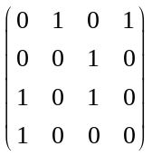
(2) R⁻¹={<2, 1>, <1, 4>, <3, 2>, <1, 3>,<3, 3>, <4, 1>}，
(3) R∘S={<1, 4>, <1, 3>, <1, 2>, <2, 4>, <2, 3>, <3, 1>, <3, 3>, <3, 4>, <4, 1>, <4, 3>}
3.
f₀={<a,1>,<b, 2>}, f₁={<a,1>,<b, 1>},
f₃={<a,2>,<b, 2>}, f₄={<a,2>,<b, 1>}
f₀、f₄是双射函数。
五、（本题满分10分）
π₁ ={{a, b, c}}，
R₁=A×A={<a, a>, <a, b>, <a, c>, <b, a>, <b, b>, <b, c>, <c, a>, <c, b>, <c, c>}；
π₂={{a, b}, {c}}，
R₂={a, b}×{a, b}∪{c}×{c}={<a, a>, <a, b>, <b, a>, <b, b>, <c, c>}；
π₃={{a, c},{b}}，
R₃={a, c}×{a, c}∪{b}×{b}={<a, a>, <a, c>, <c, a>, <c, c>, <b, b>}；
π₄={{b, c},{a}}，
R₄={a}×{a}∪{b, c}×{b, c}={<a, a>, <b, b>, <b, c>, <c, b>, <c, c>}；
π₅={{a},{b},{c}}，
R₅={a}×{a}∪{b}×{b}∪{c}×{c}={<a, a>, <b, b>, <c, c>}。
2. 正确答案：
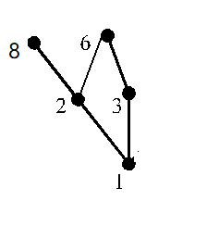
极大元：6，8
极小元：2
最大元：无
最小元：2

六、（本题满分10分）
1. （6分）
(1) 因为R具有自反性、对称性、传递性，所以R是A上的等价关系；
(2) R导出A的划分A/R={{1, 2, 3}, {4}}。
2.（4分）不成立。例如 A={1,2},B={1},C={2}，A∪B = A∪C成立， B = C不成立
七、（本题满分25分）
1. 11×10/2-25=30
2.
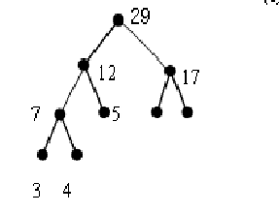
3: 000, 4:001, 5:01, 8:10 ,9:11
3.
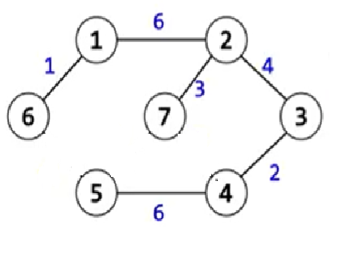
4.
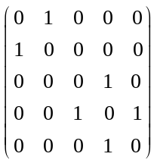
d⁺(v₁)=1, d⁻(v₁)=1, d⁺(v₂)=1, d⁻(v₂)=1, d⁺(v₃)=1, d⁻(v₃)=1,
d⁺(v₄)=2, d⁻(v₄)=2, d⁺(v₅)=1, d⁻(v₅)=1
5.
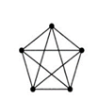

八、（本题满分6分）
证明：把人抽象成顶点，如果2个人是朋友，则顶点之间连一条边，所以得到一个每个顶点度数都是3的图，由握手定理可知3n=2m, 所以3n 是偶数，因此n必须是偶数。

